Curriculum

Arturo Cuevas Bautista

JUD de Enlace Territorial San Ángel
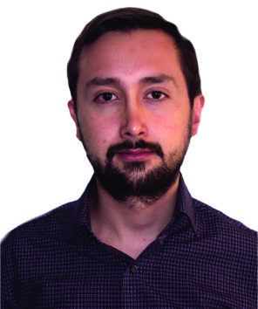

Nivel máximo de estudios | Licenciatura en Ciencias Políticas
Áreas de conocimiento | Derecho Constitucional, Derechos Humanos, Derecho Administrativo, Diseño Institucional, Análisis Económico, Políticas Públicas, Economía Política, Política comparada, Partidos Políticos y Campañas Electorales
Experiencia laboral
Periodo | de enero/2017 a actual
Institución | Delegación Álvaro obregón
Cargo | JUD de Enlace Territorial San Ángel
Periodo | de enero/2016 a diciembre/2016
Institución | Asamblea Legislativa del D.F.
Cargo | Asesor Legislativo en la Comisión de Gobierno
Periodo | de /2015 a /2015
Institución | Asamblea Legislativa del D.F.
Cargo | Aspirante a Candidato Independiente para Diputado en el Distrito XXIII

